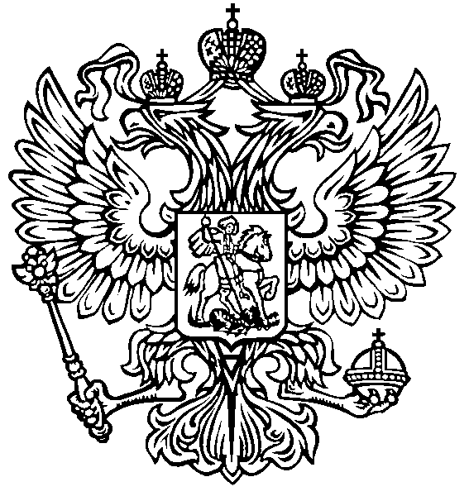

ПРОКУРАТУРА РОССИЙСКОЙ ФЕДЕРАЦИИ

ПРОКУРАТУРА РЕСПУБЛИКИ ТЫВА

П Р И К А З

г. Кызыл

21.02.2022 № 13-од

Об утверждении Порядка рассмотрения и разрешения обращений и приема граждан в органах прокуратуры Республики Тыва

В соответствии с требованиями приказа Генерального прокурора Российской Федерации от 30.01.2013 № 45 «Об утверждении и введении в действие Инструкции о порядке рассмотрения обращений и приёма граждан в органах прокуратуры Российской Федерации», указания Генерального прокурора Российской Федерации от 06.03.2020 № 137/9 «О совершенствовании работы по рассмотрению обращений и приему граждан в органах прокуратуры Российской Федерации», в целях обеспечения своевременного и качественного разрешения обращений граждан и запросов должностных и иных лиц, а также приема граждан в органах прокуратуры Республики Тыва, руководствуясь ст. 18 Федерального закона от 17.01.1992 № 2202-1 «О прокуратуре Российской Федерации»,

ПРИКАЗЫВАЮ:

1. Утвердить и ввести в действие Порядок рассмотрения обращений и приема граждан в органах прокуратуры Республики Тыва (далее - Порядок).

2. Заместителям прокурора республики, начальникам отделов, старшим помощникам прокурора республики, прокурорам районов, г. Кызыла и Кызылскому межрайонному прокурору организовать изучение Порядка прокурорскими работниками и государственными служащими.
3. Работу по рассмотрению и разрешению обращений подчинить решению задач обеспечения эффективной защиты охраняемых законом интересов граждан, общества и государства, укреплению законности и правопорядка.
4. В распоряжениях о распределении обязанностей организацию работы с обращениями граждан и юридических лиц, обеспечение объективности, всесторонности и своевременности рассмотрения обращений, в том числе взятых на контроль (особый контроль) руководителями органов прокуратуры, и личного приема граждан закрепить лично за прокурорами районов, г. Кызыла, Кызылского межрайонного прокурора, руководителями структурных подразделений аппарата прокуратуры республики.
Определить конкретное должностное лицо, на которое возложить обязанности по проведению обобщения и анализа работы по рассмотрению обращений и личного приема граждан, составлению аналитической справки по результатам обобщения, формированию статистического отчета по форме ОЖ и обеспечению его достоверности.
Рассмотрение обращений и ведение личного приема граждан должны быть возложены на всех прокурорских работников.
5. По итогам работы за полугодие и год в прокуратурах районов, г. Кызыла и Кызылской межрайонной прокуратуре, структурных подразделениях прокуратуры республики проводить комплексный анализ обращений и практики их разрешения. При этом особое внимание обращать на причины поступления обоснованных обращений, нарушения сроков разрешения, удовлетворение повторных обращений. Результаты комплексного анализа использовать для прогнозирования и планирования надзорной деятельности.

Справки о результатах анализа представлять старшему помощнику прокурора республики по рассмотрению обращений и приему граждан к 10 июля и 10 января ежегодно.

Старшему помощнику прокурора республики по рассмотрению обращений и приему граждан о результатах комплексного анализа обращений граждан в органах прокуратуры республики докладывать прокурору республики не позднее 1 февраля и 1 августа ежегодно.

6. Считать утратившими силу приказ прокурора Республики Тыва от 28.03.2020 № 17-од «Об утверждении Порядка рассмотрения и разрешения обращений и приема граждан в органах прокуратуры Республики Тыва», приказ прокурора Республики Тыва от 21.08.2020 № 41-од «О внесении дополнения в Порядок рассмотрения и разрешения обращений и приема граждан в органах прокуратуры Республики Тыва, утвержденный приказом прокурора Республики Тыва от 28.03.2020 № 17-од», приказ прокурора Республики Тыва от 10.12.2020 № 60-од «О внесении изменений и дополнений в Порядок рассмотрения и разрешения обращений и приема граждан в органах прокуратуры Республики Тыва, утвержденный приказом прокурора Республики Тыва от 28.03.2020 № 17-од», приказ прокурора Республики Тыва от 27.10.2021 № 76-од «О внесении изменений и дополнений в Порядок рассмотрения и разрешения обращений и приема граждан в органах прокуратуры Республики Тыва, утвержденный приказом прокурора Республики Тыва от 28.03.2020 № 17-од».
7. Контроль за исполнением приказа возложить на заместителей прокурора Республики Тыва по направлениям деятельности.
8. Приказ направить заместителям прокурора республики, начальникам отделов, старшим помощникам прокурора республики, прокурорам районов, г. Кызыла и Кызылскому межрайонному прокурору, которым довести его содержание до сведения подчиненных работников и обеспечить его исполнение.

Прокурор республики

государственный советник
юстиции 3 класса С.Н. Дябкин

